
《移动计算技术》课程报告

题目： 基于蓝牙的去中心化群聊应用

班级序号： 111172
学生姓名： 徐鸿飞
任课教师： 张德军

中国地质大学地理与信息工程学院软件工程系
2019年12月

一、引言
当前市场上主要的蓝牙聊天工具都是以一对一的形式设计出来的，没有做到一对多通信，但一个蓝牙设备理论上是可以连接7个蓝牙子设备，可以利用其特性来搭建一个Mesh网络，构成去中心化的蓝牙近场网络来进行群聊通信。
蓝牙：一种无线通讯技术标准，用来让固定与移动设备，在短距离间交换数据，以形成个人局域网（PAN）。其使用短波特高頻（UHF）无线电波，经由2.4至2.485 GHz的ISM频段来进行通信。1994年由电信商爱立信（Ericsson）发展出这个技术。它最初的设计，是希望创建一个RS-232数据线的无线通信替代版本。它能够链接多个设备，克服同步的问题。
在Internet不可用的情况下，用于在设备之间直接传播消息的系统至关重要。
开发出一款基于蓝牙或wifi协议的近场无线群聊通信软件。用于在地铁或其他极端环境下网络连接不稳定时，给予一个可以短距离群聊的软件。
组织大规模的活动中，蜂窝网络会阻塞。
目标：一个大约可以容纳100+节点的蓝牙Mesh群聊软件。

二、关键技术方案

2.1 搭建蓝牙Mesh网络
本应用主要涉及的技术方案是如何使用蓝牙搭建一个去中心化的Mesh网络。
每一个设备既是服务器也是客户端，本应用的思路是：每个设备都开启BlueToothServerSocket，同时也可以发起Socket请求，当两台设备相互连接时，都广播加入设备的消息，如果其中一台设备已经在网络中，停止广播。类似于：
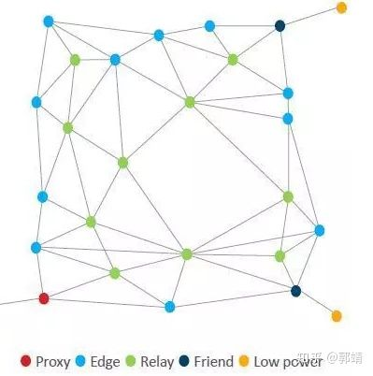
在本应用，简化了这个模型，只有一种节点，所有节点之间都是对等连接。

2.2 协议的设计与加密
第二个主要涉及的就是协议的设计与传输内容的加密。
暂时设计的协议比较简单，主要是三种消息，消息采用“##”作为分隔符：
* 连接消息:Connect##from##middle
* 公开消息:Public##from##content##middle
* 私密消息:Private##from##to##content##middle
消息内容的加密使用的是常用的AES对称加密。

三、系统分析与设计

3.1 需求定义
本应用功能需求比较简单：
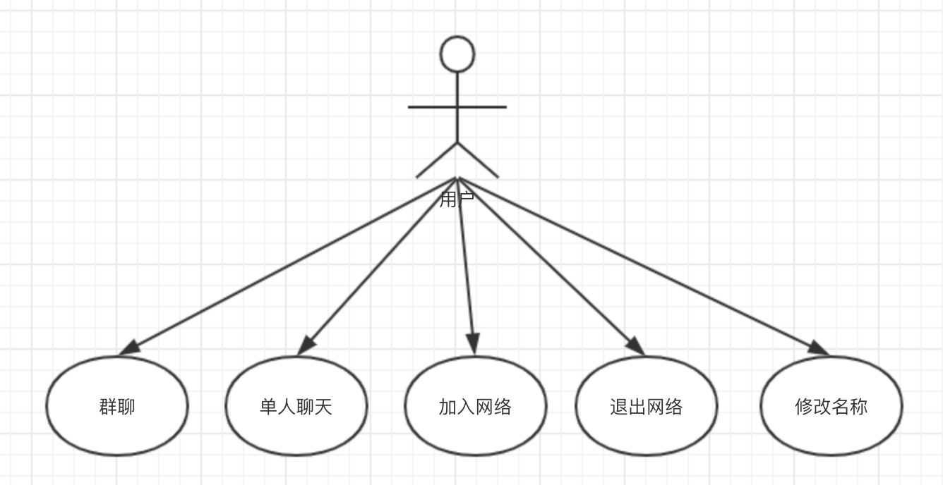
非功能需求：
- 界面友好，操作简单；
- 操作流程，没有卡顿感；
- Mesh网络理论上设备可以无数个，本应用最多100个节点；
- 收发消息的延迟不超过1s

3.2 架构设计
[本项工作系统架构设计方案，建议包括逻辑视图、实现视图（含构件图）、物理视图（含部署图等）、数据视图、用例视图]
逻辑视图：
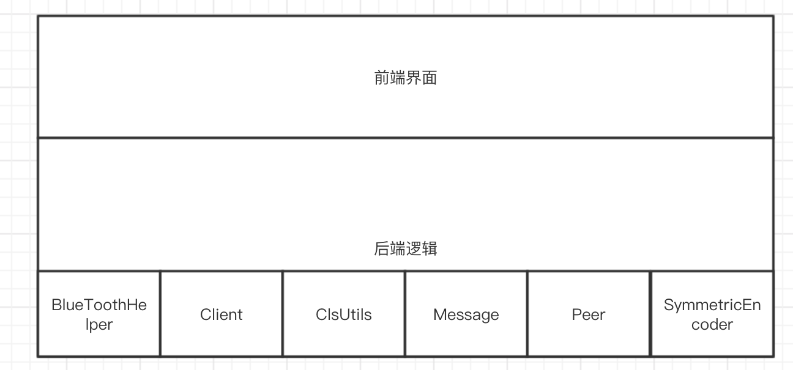
物理视图：
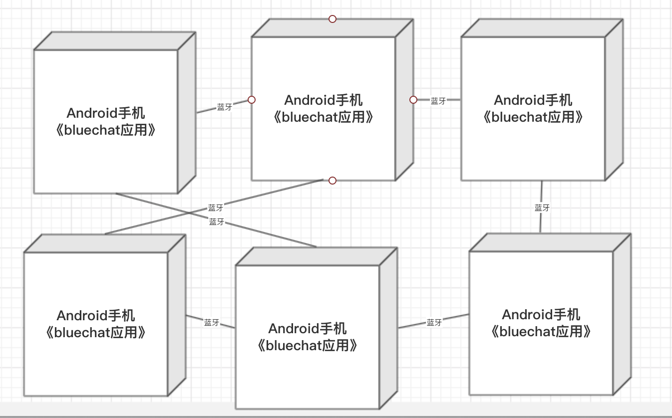
用例视图：

3.3 程序设计
几个主要的类详解：
BluetoothHelper：主要与蓝牙相关的操作的类，包括蓝牙的开启、扫描、连接、开启ServerSocket接受连接、发起新的连接等；
Client：每个设备主要使用的类，提供了所有前端需要使用的接口，前端的所有操作都通过这个类进行实现，包括数据的获取，以及访问BluetoothHelper；
ClsUtils：蓝牙配对辅助类，从安卓官方文档获取；
Message：定义了本应用的消息组成，包括几个产生消息的静态函数，以及一个解析字符串到Message的静态函数；
Peer：所有在网络中的设备均由Peer对应，即每一个设备就是一个Peer，无论是否与本设备相连；
SymmetricEncoder：提供AES对等加密与解密两个静态函数。
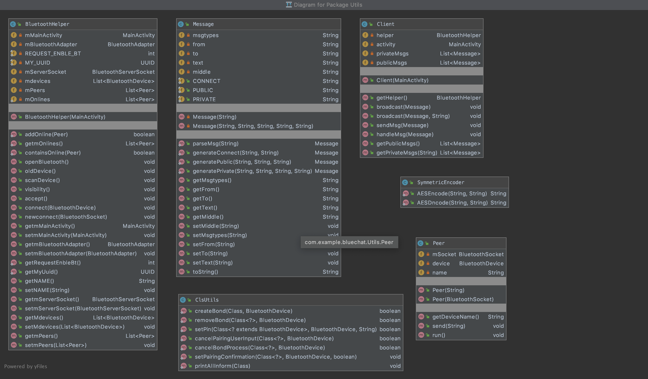

四、实现与实验

4.1 软件实现
[说明系统开发、测试等技术]
开发直接使用的是Android Studio的，没有基于其他的框架，所以不方便移植。
测试均使用几台同学的真机测试。
本应用中，我主要实现的是程序核心逻辑（Utils），即关于蓝牙的连接、断开以及消息的收发处理，界面部分主要由刘子奇同学实现。

4.2 实验环境
[包括使用的硬件、软件（服务器/客户端操作系统，服务器、数据库、虚拟机等支撑软件）、实验场景（简单描述实验场景情况，并给出现场照片）]
开发环境：
硬件 | I5-9600k+Rx590
操作系统 | macOS Catalina10.15.2+Android Studio
运行环境：
硬件 | 支持蓝牙的安卓手机
操作系统 | Android 8.0+

4.3 实验步骤
首先要实现设备的连接：
1、得到蓝牙适配器：
直接使用BluetoothAdapter.getDefaultAdapter()得到蓝牙适配器；
2、判断蓝牙是否打开：
!mBluetoothAdapter.isEnabled()
如果没有打开则打开蓝牙；
3、注册蓝牙搜索广播接收者：
我使用的是动态注册：
// 注册这个 BroadcastReceiver
IntentFilter filter = new IntentFilter();
filter.addAction(BluetoothDevice.ACTION_FOUND);
filter.addAction(BluetoothAdapter.ACTION_DISCOVERY_FINISHED);
filter.addAction(BluetoothAdapter.ACTION_DISCOVERY_STARTED);
registerReceiver(mReceiver,filter);

4、定义广播接收：
// 创建一个接受 ACTION_FOUND 的 BroadcastReceiver
final BroadcastReceiver mReceiver = new BroadcastReceiver(){

public void onReceive(Context context, Intent intent){
String action = intent.getAction();
// 当 Discovery 发现了一个设备
if(BluetoothDevice.ACTION_FOUND.equals(action)){
// 从 Intent 中获取发现的 BluetoothDevice
BluetoothDevice device = intent.getParcelableExtra(BluetoothDevice.EXTRA_DEVICE);
// 将名字和地址放入要显示的适配器中
// mArrayAdapter.add(device.getName + "\n" + device.getAddress());
// mDeviceMap.put(device.getName(),device.getAddress());、
// if (!MainActivity.getClient().getHelper().getMdevices().contains(device)){
MainActivity.getClient().getHelper().getMdevices().add(device);

System.out.println("add: "+device.getAddress());
m_adapter.add(device);
// }
}else if(BluetoothAdapter.ACTION_DISCOVERY_FINISHED.equals(action)){
Toast.makeText(context,"scan finished",Toast.LENGTH_SHORT).show();
}
}
};
当发现设备就把它显示到设备列表中。
5、开始广播：
通过 mBluetoothAdapter.startDiscovery( ); 来开始广播。当广播的事件是我们刚刚注册的事件时就会触发广播接收器，并且触发广播接收器中的onReceiver（）方法。
6、点击设备开始配对：
static public boolean createBond(Class btClass, BluetoothDevice btDevice)
throws Exception
{
Method createBondMethod = btClass.getMethod("createBond");
Boolean returnValue = (Boolean) createBondMethod.invoke(btDevice);
return returnValue.booleanValue();
}
7、配对之后发起连接：
/**
* 新起一个线程发起连接
*/
public void connect(BluetoothDevice device){
try{
if (device.getBondState() == BluetoothDevice.BOND_NONE){
ClsUtils.createBond(device.getClass(), device);}
}catch (Exception e)
{
e.printStackTrace();
}

class ConnectThread extends Thread{
private BluetoothDevice m_Device;
private BluetoothSocket m_Socket;
public ConnectThread(BluetoothDevice device)throws Exception{
m_Device = device;
// 这里的 UUID 需要和服务器的一致
m_Socket = device.createRfcommSocketToServiceRecord(MY_UUID);
}

public void run(){
// 关闭发现设备
mBluetoothAdapter.cancelDiscovery();
try{
m_Socket.connect();
newconnect(m_Socket);
}catch(IOException connectException){
try{
m_Socket.close();
connectException.printStackTrace();
}catch(IOException closeException){
return;
}
}
}

public void cancle(){
try{
m_Socket.close();
}catch(IOException closeException){
closeException.printStackTrace();
}
}
}
try {
ConnectThread connectThread=new ConnectThread(device);
connectThread.start();
}catch (Exception e){
e.printStackTrace();
}
}
8、连接成功双发都会发送一个connect类型消息。
消息的收发处理：
- 消息的发送：
每次发送消息，消息加入到消息列表，将消息加密然后向所有本设备连接的设备进行广播；
- 消息的接收
对于每个socket都新起一个线程用于循环接收消息，每当接收到一条消息，就把它发给Client进行处理；
- 消息的处理
对于三种消息类型：
/**
* 处理接受的消息
* @param msg 消息
*/
public void handleMsg(Message msg){
switch (msg.getMsgtypes()){
case Message.CONNECT:{
boolean isAdd = BluetoothHelper.addOnline(new Peer(msg.getFrom()));
if(isAdd)
break;
String middle=msg.getMiddle();
msg.setMiddle(helper.getNAME());
broadcast(msg,middle);
break;
}
case Message.PUBLIC:{
publicMsgs.add(msg);
String middle=msg.getMiddle();
msg.setMiddle(helper.getNAME());
broadcast(msg,middle);
break;
}
case Message.PRIVATE:{
if (msg.getTo().equals(helper.getNAME())){
//发送给自己的消息
privateMsgs.add(msg);
}else {
//不是自己的继续广播
String middle=msg.getMiddle();
msg.setMiddle(helper.getNAME());
broadcast(msg,middle);
}
break;
}
}
}
Connect：判断消息中的设备是否已经在网络中，若在，停止发送不做处理，若不在，将设备加入到网络列表，更改middle后进行泛洪；
Public：先将消息加入到设备列表，更改middle后继续泛洪；
Private：判断消息的To是否本机，若是将消息加入到消息列表，停止泛洪，若不是，更改middle后继续泛洪。
（注：每次消息的发送与接收都要经过AES加密与解密）

五、结果与讨论

5.1 结果
扫描设备：
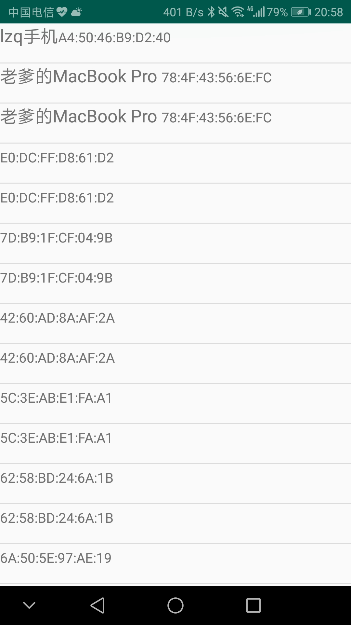
最近聊天： 在线设备：
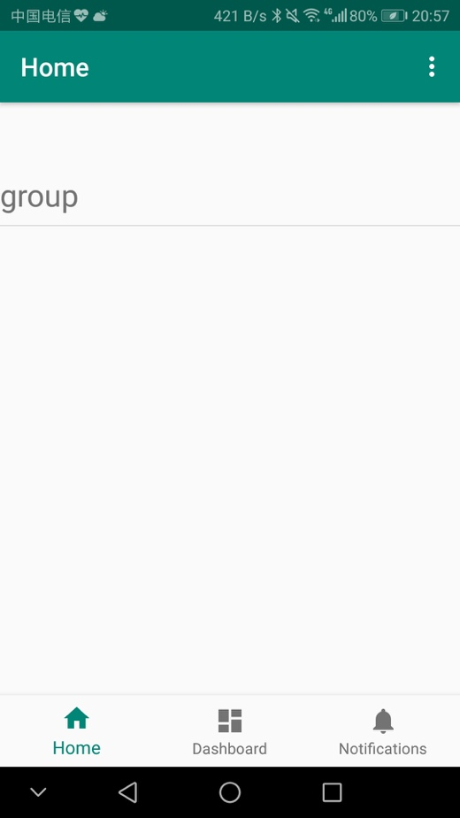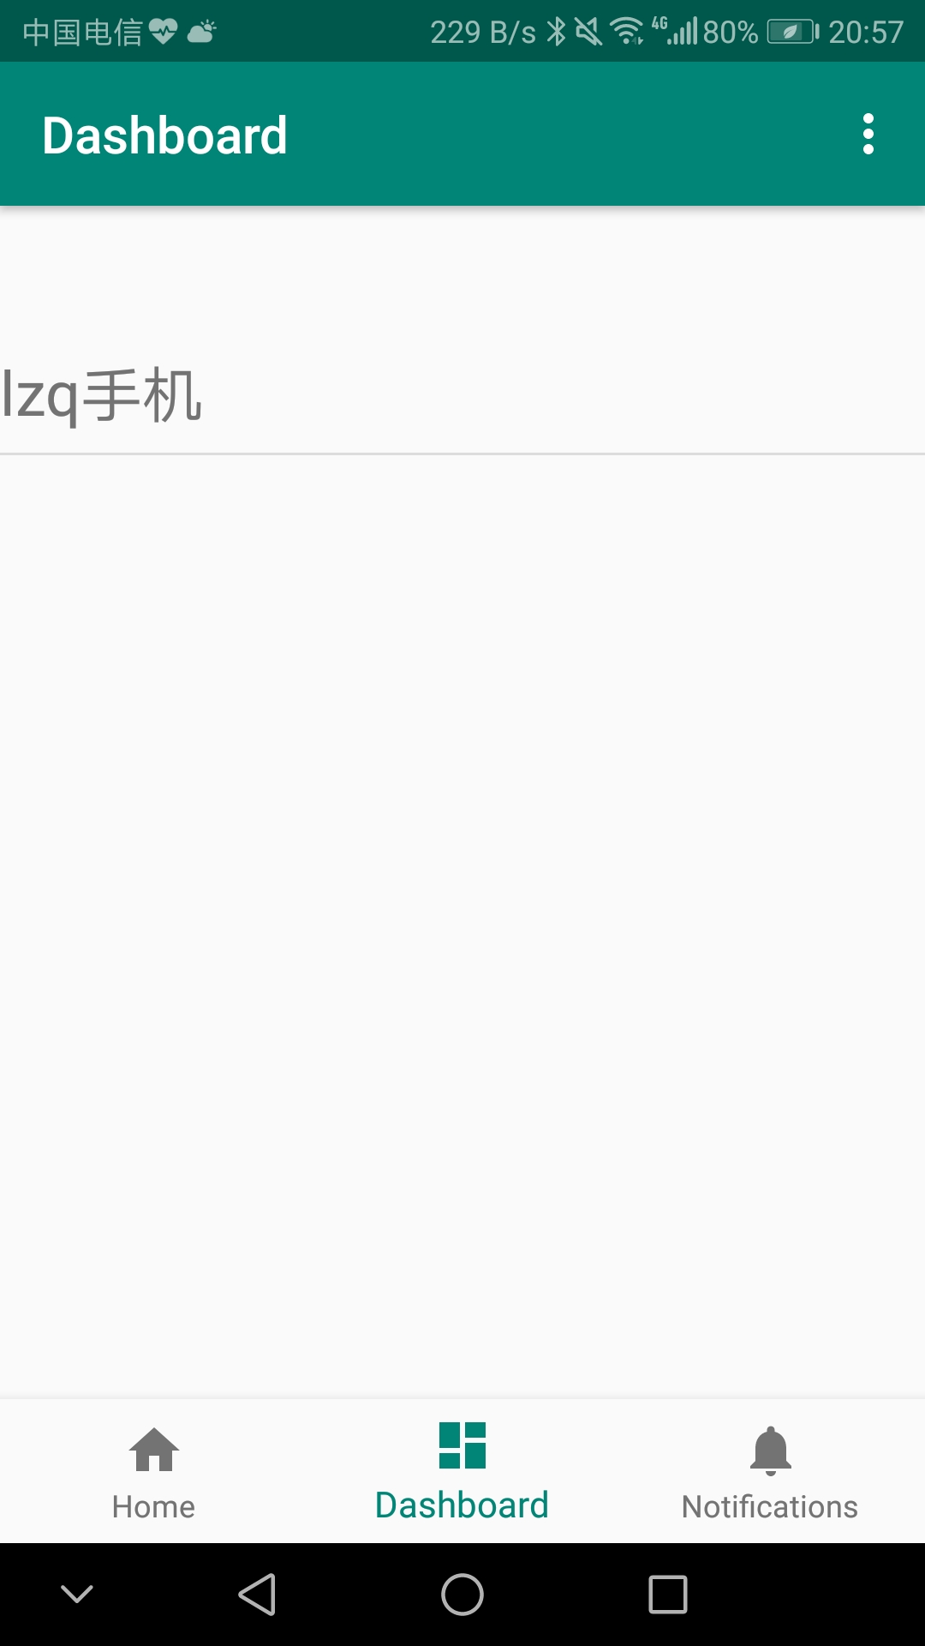
群聊：
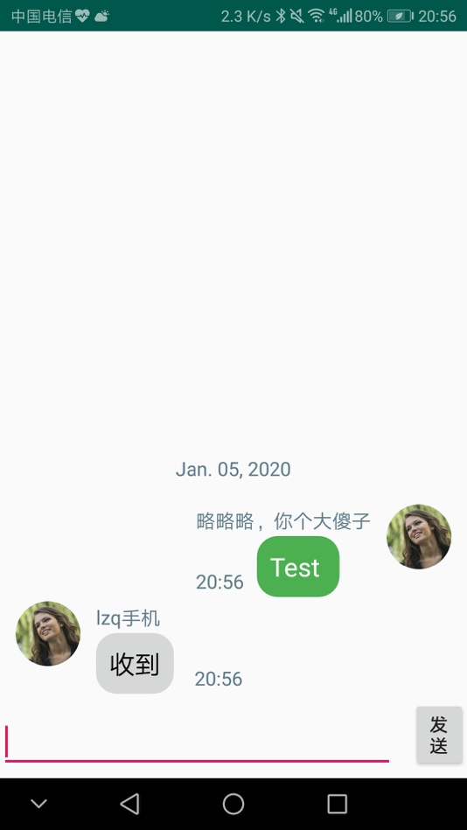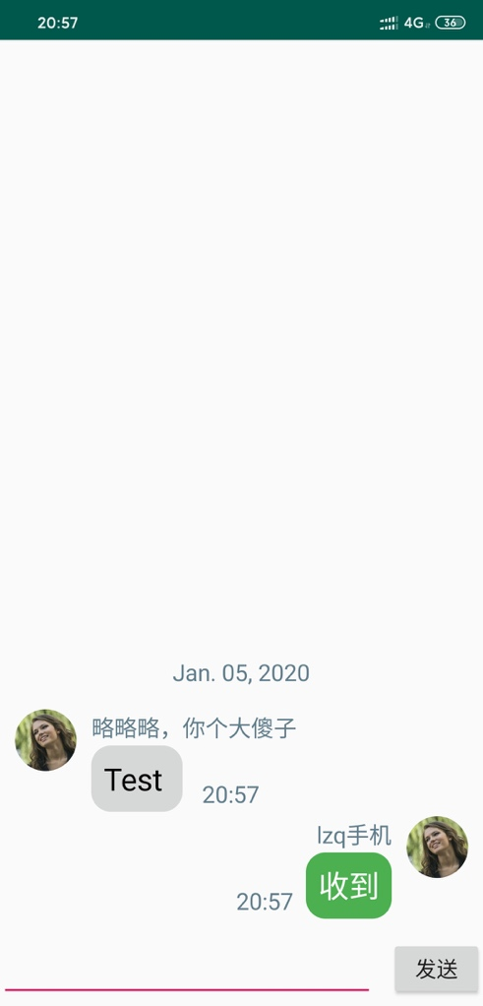
私聊：
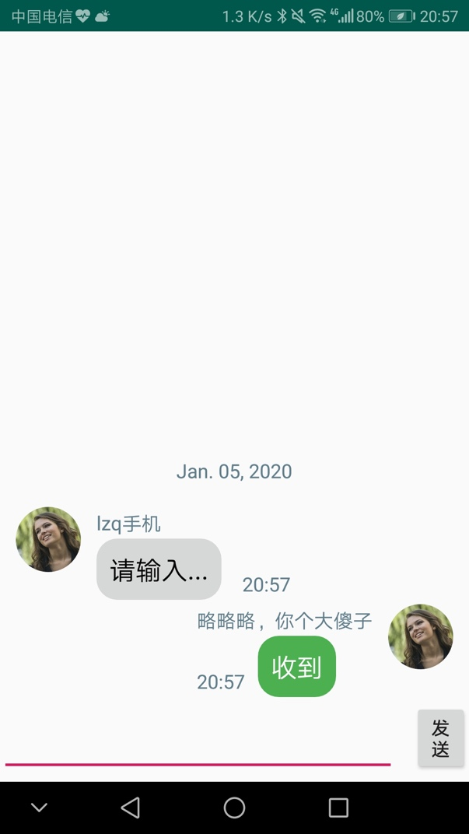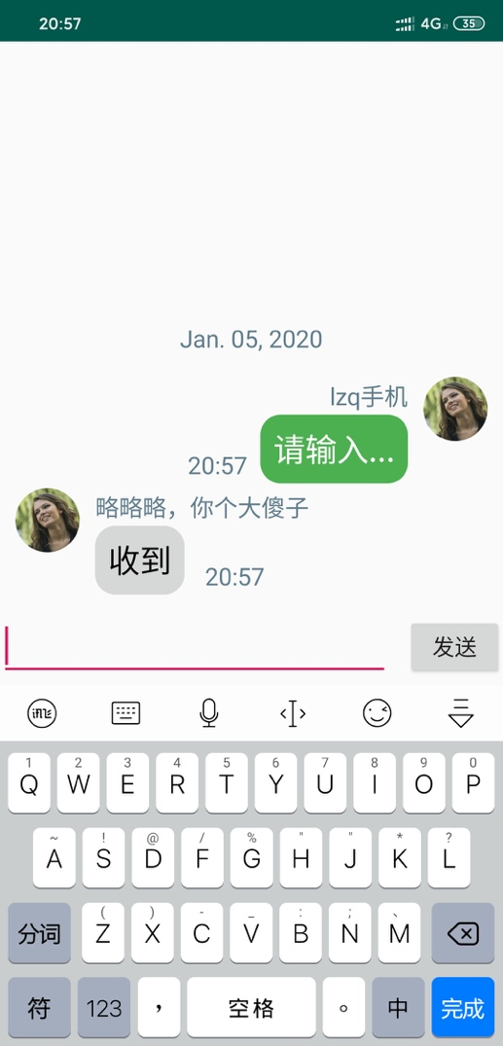

5.2 讨论
基本达到预期目标，可以实现去中心化的对等群聊与单人聊天。
限制：由于蓝牙传输速率的限制，基本上无法实现无限设备的互联。以及没有很多的设备可供测试，无法测试本应用的极限。
开发中遇到的问题及解决办法：
刚开始蓝牙无法连接，然后发现是连接之前必须要配对，大部分文章中都没有提到；
配对之后还是无法连接，之后发现蓝牙连接的UUID需要是一个指定的UUID。
改进方向：
暂时实现的功能还比较少，界面也比较简陋，个人信息只有名字，预计之后可以加上更多的信息，调用其他应用的接口实现长期的聊天，如在随机的群聊中，用户如果遇到互相感兴趣的人，可以直接在用户信息界面选择添加QQ/微信。然后就是本应用使用的传统蓝牙API，没有使用功耗更低的BLE，预计后期可以加上或是改写。

5.3 特色与创新
主要特色与创新之处：蓝牙群聊，而且没有中心节点，理论上可以实现无限设备的互联。

六、总结
本次实习的收获与不足：本次实习学习到了安卓蓝牙的许多操作以及成功搭建了一个蓝牙Mesh网络，不足之处是ui部分涉及比较少，所以收获不多。
蓝牙Mesh的应用前景：蓝牙Mesh网络是用于建立多对多（many：many）设备通信的低能耗蓝牙（Bluetooth Low Energy，也称为Bluetooth LE）新的网络拓扑。它允许您创建基于多个设备的大型网络，网络可以包含数十台，数百甚至数千台蓝牙Mesh设备，这些设备之间可以相互进行信息的传递，无疑这样一种应用形态为楼宇自动化，无线传感器网络，资产跟踪和其他解决方案提供了理想的选择。

参考文献：
参考如下格式列出本次实习所参考的论文、资料的目录
Android 蓝牙开发之搜索、配对、连接、通信大全（https://blog.csdn.net/qq_25827845/article/details/52997523）

附件：设计图表和/或程序核心代码

程序代码与demo应用

代码——src

应用——app-debug.apk

